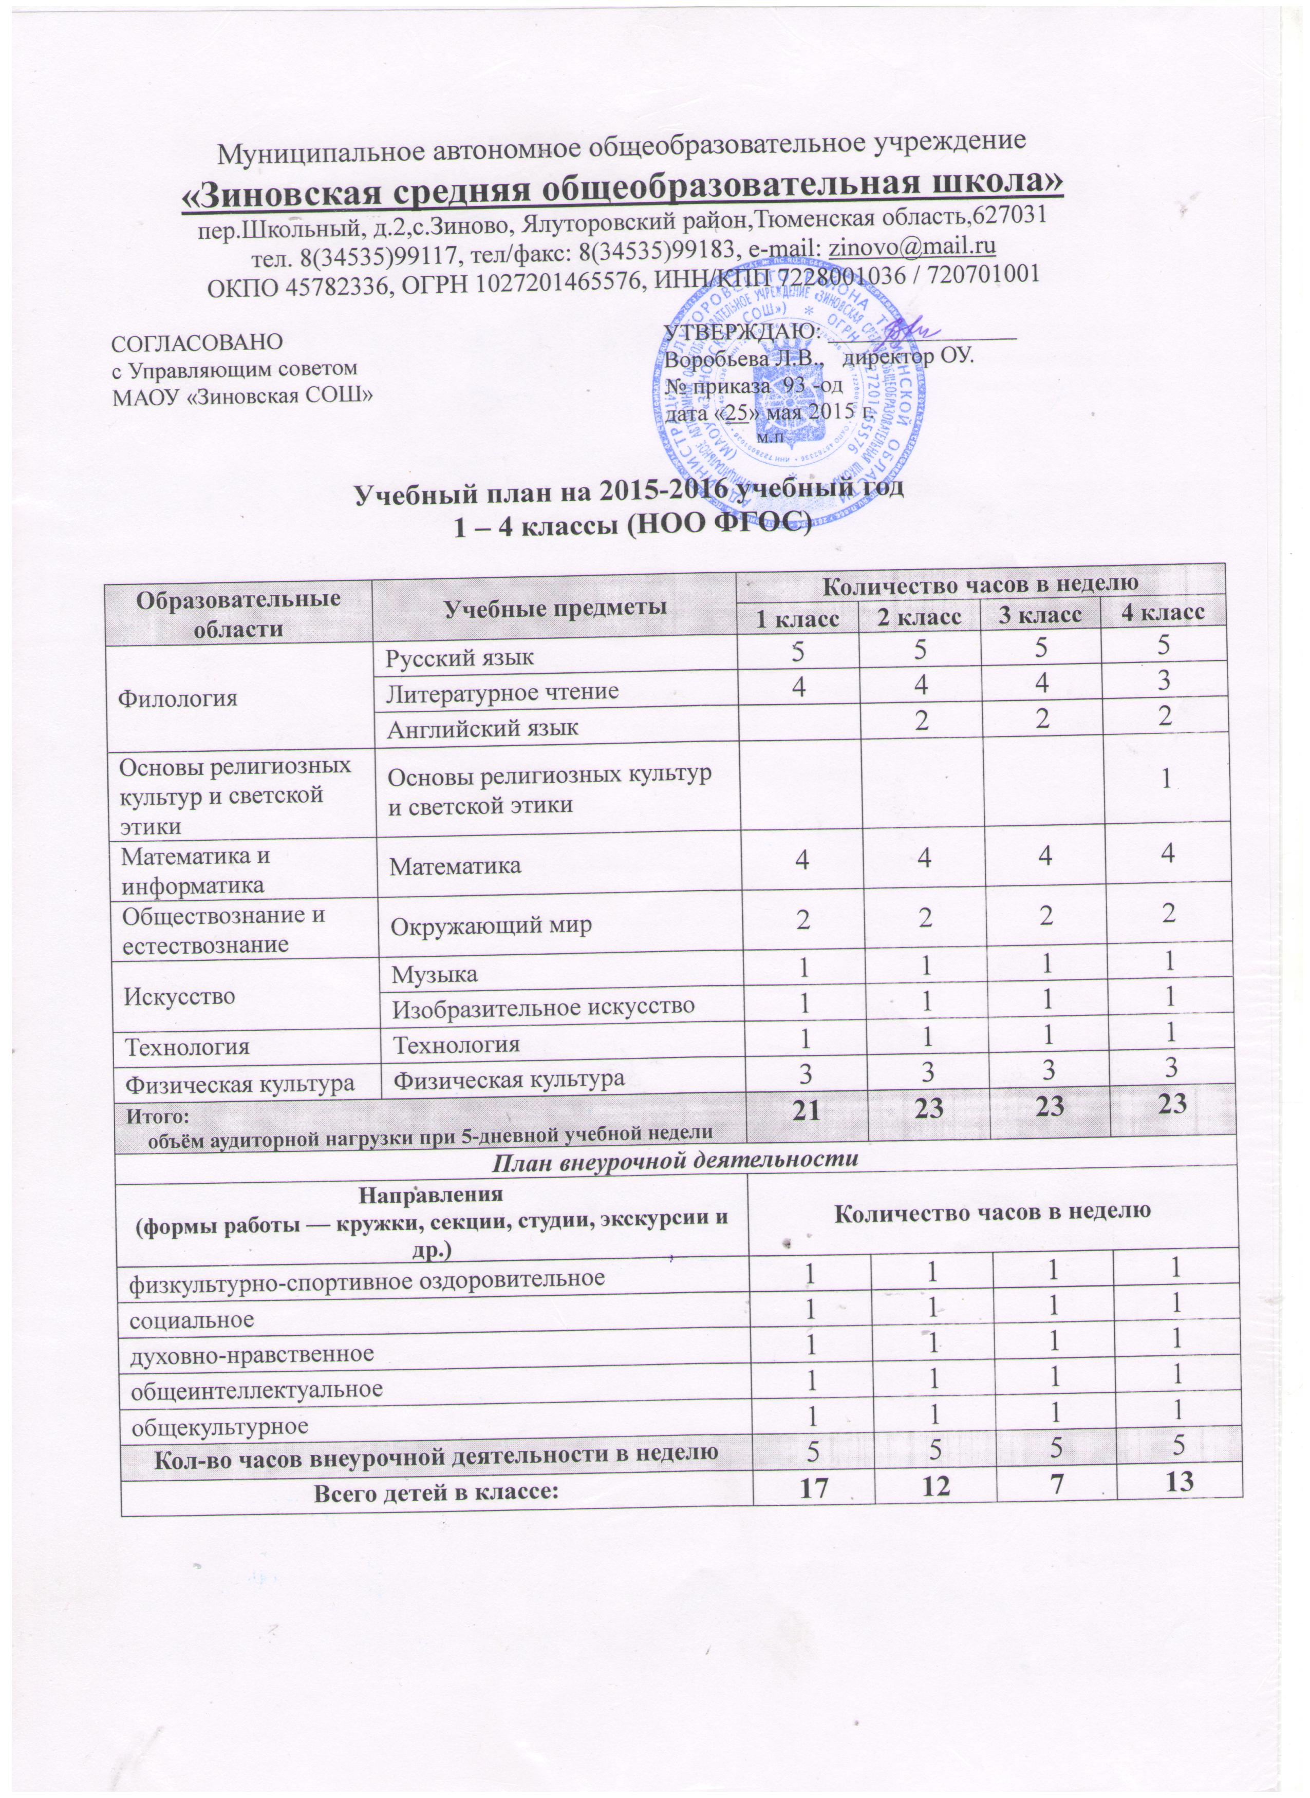
Муниципальное автономное общеобразовательное учреждение
«Зиновская средняя общеобразовательная школа»
пер.Школьный, д.2,с.Зиново, Ялуторовский район,Тюменская область,627031
тел. 8(34535)99117, тел/факс: 8(34535)99183, e-mail: zinovo@mail.ru
ОКПО 45782336, ОГРН 1027201465576, ИНН/КПП 7228001036 / 720701001

СОГЛАСОВАНО
с Управляющим советом
МАОУ «Зиновская СОШ»

УТВЕРЖДАЮ: ________________
Воробьева Л.В., директор ОУ.
№ приказа 93 -од
дата «25» мая 2015 г.
м.п

Учебный план на 2015-2016 учебный год
1 – 4 классы (НОО ФГОС)

Образовательные области | Учебные предметы | Количество часов в неделю
Образовательные области | Учебные предметы | 1 класс | 2 класс | 3 класс | 4 класс
Филология | Русский язык | 5 | 5 | 5 | 5
Филология | Литературное чтение | 4 | 4 | 4 | 3
Филология | Английский язык |  | 2 | 2 | 2
Основы религиозных культур и светской этики | Основы религиозных культур и светской этики |  |  |  | 1
Математика и информатика | Математика | 4 | 4 | 4 | 4
Обществознание и естествознание | Окружающий мир | 2 | 2 | 2 | 2
Искусство | Музыка | 1 | 1 | 1 | 1
Искусство | Изобразительное искусство | 1 | 1 | 1 | 1
Технология | Технология | 1 | 1 | 1 | 1
Физическая культура | Физическая культура | 3 | 3 | 3 | 3
Итого:  объём аудиторной нагрузки при 5-дневной учебной недели |  | 21 | 23 | 23 | 23
План внеурочной деятельности
Направления  (формы работы — кружки, секции, студии, экскурсии и др.) |  | Количество часов в неделю
физкультурно-спортивное оздоровительное |  | 1 | 1 | 1 | 1
социальное |  | 1 | 1 | 1 | 1
духовно-нравственное |  | 1 | 1 | 1 | 1
общеинтеллектуальное |  | 1 | 1 | 1 | 1
общекультурное |  | 1 | 1 | 1 | 1
Кол-во часов внеурочной деятельности в неделю |  | 5 | 5 | 5 | 5
Всего детей в классе: |  | 17 | 12 | 7 | 13

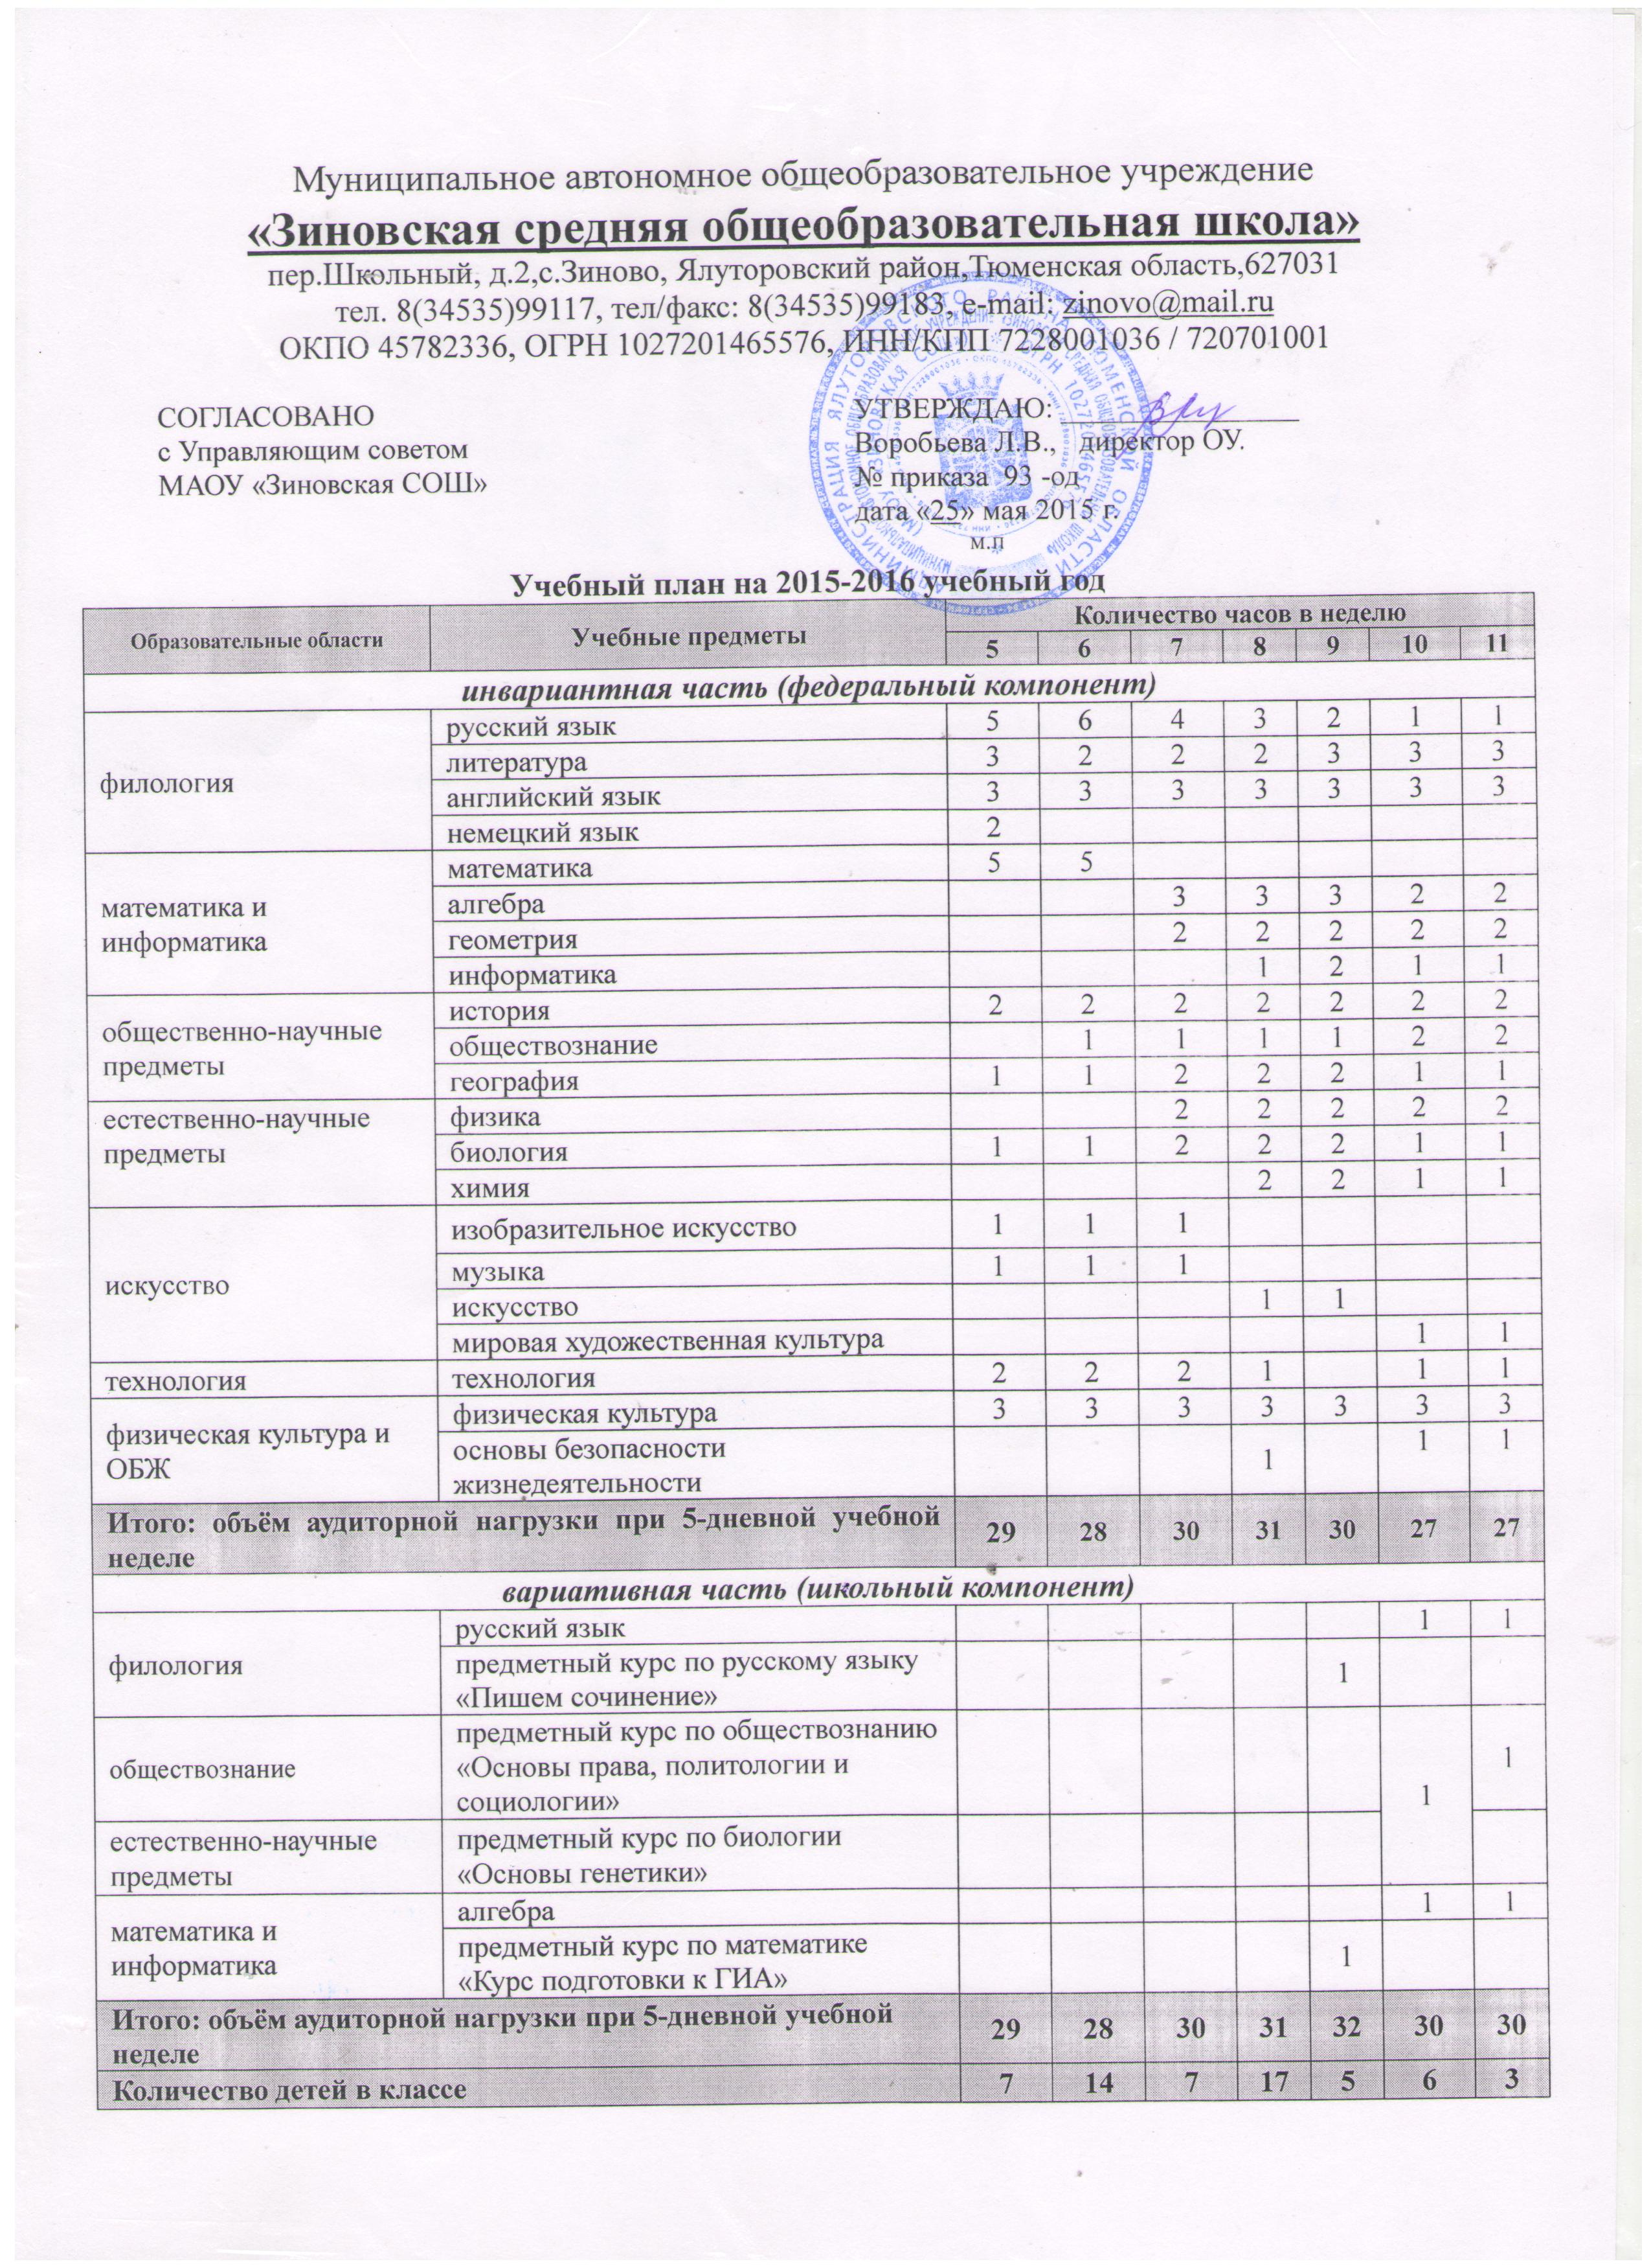
Муниципальное автономное общеобразовательное учреждение
«Зиновская средняя общеобразовательная школа»
пер.Школьный, д.2,с.Зиново, Ялуторовский район,Тюменская область,627031
тел. 8(34535)99117, тел/факс: 8(34535)99183, e-mail: zinovo@mail.ru
ОКПО 45782336, ОГРН 1027201465576, ИНН/КПП 7228001036 / 720701001

СОГЛАСОВАНО
с Управляющим советом
МАОУ «Зиновская СОШ»

УТВЕРЖДАЮ: ________________
Воробьева Л.В., директор ОУ.
№ приказа 93 -од
дата «25» мая 2015 г.
м.п

Учебный план на 2015-2016 учебный год
Образовательные области | Учебные предметы | Количество часов в неделю
Образовательные области | Учебные предметы | 5 | 6 | 7 | 8 | 9 | 10 | 11
инвариантная часть (федеральный компонент)
филология | русский язык | 5 | 6 | 4 | 3 | 2 | 1 | 1
филология | литература | 3 | 2 | 2 | 2 | 3 | 3 | 3
филология | английский язык | 3 | 3 | 3 | 3 | 3 | 3 | 3
филология | немецкий язык | 2
математика и информатика | математика | 5 | 5
математика и информатика | алгебра |  |  | 3 | 3 | 3 | 2 | 2
математика и информатика | геометрия |  |  | 2 | 2 | 2 | 2 | 2
математика и информатика | информатика |  |  |  | 1 | 2 | 1 | 1
общественно-научные предметы | история | 2 | 2 | 2 | 2 | 2 | 2 | 2
общественно-научные предметы | обществознание |  | 1 | 1 | 1 | 1 | 2 | 2
общественно-научные предметы | география | 1 | 1 | 2 | 2 | 2 | 1 | 1
естественно-научные предметы | физика |  |  | 2 | 2 | 2 | 2 | 2
естественно-научные предметы | биология | 1 | 1 | 2 | 2 | 2 | 1 | 1
естественно-научные предметы | химия |  |  |  | 2 | 2 | 1 | 1
искусство | изобразительное искусство | 1 | 1 | 1
искусство | музыка | 1 | 1 | 1
искусство | искусство |  |  |  | 1 | 1
искусство | мировая художественная культура |  |  |  |  |  | 1 | 1
технология | технология | 2 | 2 | 2 | 1 |  | 1 | 1
физическая культура и ОБЖ | физическая культура | 3 | 3 | 3 | 3 | 3 | 3 | 3
физическая культура и ОБЖ | основы безопасности жизнедеятельности |  |  |  | 1 |  | 1 | 1
Итого: объём аудиторной нагрузки при 5-дневной учебной неделе |  | 29 | 28 | 30 | 31 | 30 | 27 | 27
вариативная часть (школьный компонент)
филология | русский язык |  |  |  |  |  | 1 | 1
филология | предметный курс по русскому языку «Пишем сочинение» |  |  |  |  | 1
обществознание | предметный курс по обществознанию «Основы права, политологии и социологии» |  |  |  |  |  | 1 | 1
естественно-научные предметы | предметный курс по биологии «Основы генетики» |  |  |  |  |  | 1
математика и информатика | алгебра |  |  |  |  |  | 1 | 1
математика и информатика | предметный курс по математике «Курс подготовки к ГИА» |  |  |  |  | 1
Итого: объём аудиторной нагрузки при 5-дневной учебной неделе |  | 29 | 28 | 30 | 31 | 32 | 30 | 30
Количество детей в классе |  | 7 | 14 | 7 | 17 | 5 | 6 | 3

Пояснительная записка к учебному плану МАОУ «Зиновская СОШ»
на 2015-2016 учебный год
В 2014-2015 учебном году МАОУ «Зиновская СОШ» осуществляла по учебному плану, утвержденному приказом директора ОУ № 78-од от 19.05.2015 года и согласованным с МКУ Ялуторовского района «Отдел образования».
Образовательный процесс проходил в режиме пятидневной рабочей недели. Учебный план 2014-2015 учебного года МАОУ «Зиновская СОШ» реализован полностью. Обучение велось по всем общеобразовательным предметам. Реализация школьного компонента позволила выпускникам школы лучше подготовиться к сдаче единого государственного экзамена по русскому языку и математике, к сдаче выпускных экзаменов по предметам /по выбору/.
В 2015-2016 учебном году МАОУ «Зиновская средняя общеобразовательная школа» в целях устранения перегрузки обучающихся определена 5-дневная учебная неделя. Занятия проводятся в одну смену, с 08.30 до 14.30. Продолжительность учебного года следующая: в 1 классе – 33 учебные недели, во 2-10 классах – 34 учебные недели.
Продолжительность урока в 1 классе – 35 минут /в сентябре, октябре – по 3 урока, со второй четверти по 4 урока в оздоровительных целях и для обеспечения процесса адаптации детей к требованиям общешкольного учреждения/, во 2-11 классах – 40 минут. Продолжительность перемен составляет 10 минут, большой перемены /после 2 и 3 урока/ - 20 минут. Перемены проводятся при максимальном использовании свежего воздуха: подвижные игры на улице, прогулки (согласовано с Управляющим Советом ОУ).
В ОУ 11 классов-комплектов: в начальном общем образовании – 4 класса-комплекта (49 обучающихся), в основном общем образовании – 5 классов-комплектов (50 обучающихся), в среднем общем образовании – 2 класс-комплекта (9 обучающихся).
Педагогический коллектив насчитывает 14 учителей. 28,6 % педагогов имеют высшую квалификационную категорию, 28,6 % учителей – первую квалификационную категорию, 42,8 % - соответствие по должности «учитель». Курсовую переподготовку прошли 100 % учителей.
Учебный план МАОУ «Зиновская средняя общеобразовательная школа» на 2015-2016 учебный год разработан на основе нормативно-правовых документов:
- Базисного учебного плана общеобразовательных учреждений РФ
- Государственного стандарта общего образования согласно приказу Министерства образования РФ от 10.04.2002 № 29/2065-п
- Требований к максимально допустимой недельной нагрузке СанПиН 2.3.2.2821-10 от 29.12.2010 №189.
- Приказом Министерства образования и науки Российской Федерации от 05.03.2004 №1089
- Приказом Министерства образования и науки Российской Федерации от 06.10.2009 №373
- Письмом ДОиН ТО № 3437 от 14 мая 2014 года «Методические рекомендации по формированию учебных планов школ Тюменской области»;
- Письмом ДОиН ТО № 5663 от 8 августа 2014 года «О внесении изменений в Методические рекомендации»
- Письмом ДОиН ТО № 3259 от 19 мая 2015 года «Методические рекомендации по формированию учебных планов школ Тюменской области», реализующих основное и среднее общее образование по новым образовательным стандартам;
- Письмом МКУ Ялуторовского района «Отдел образования» № 390 от 21 мая 2015 года «О преподавании учебного предмета «Иностранный язык».
Учебный план состоит из двух частей: инвариантной и вариативной. В инвариантной части учебного плана 1-5 классы реализуется федеральный компонент государственного образовательного стандарта, который обеспечивает единство образовательного пространства Тюменской области и гарантирует овладение выпускниками общеобразовательного учреждения необходимыми компетенциями.
В инвариантной части учебного плана объем федерального компонента государственного образовательного стандарта соответствует обязательной минимальной нагрузке обучающихся по всем классам и ступеням обучения школы.
Вариативная часть учебного плана определяет объём учебного времени и перечень учебных предметов, предметных и/или элективных курсов школьного компонента учебного плана
Настоящий учебный план предусматривает три уровня образования:
- первый уровень – с 1 по 4 класс
- второй уровень – с 5 по 9 класс
- третий уровень – 10-11 класс
Аудиторная учебная нагрузка обучающегося, т.е. объем учебной нагрузки, который отводится на занятия в рамках классно-урочной системы, состоит из часов, отведенных на базовый компонент, и из часов школьного компонента. В сумме она не превышает для школьника максимальный объем обязательной аудиторной нагрузки. При организации дополнительных занятий предусмотрены динамические паузы (30-40 минут и более), используемые для активной двигательной деятельности, для организации питания.
В решении проблемы устранения психофизиологической перегрузки обучающихся объем обязательных домашних заданий на выполнение обязательной части не превышает (в астрономических часах): во 2-3 классах – 1,5 часа, в 4-5 классах – 2 часа, в 6-8 классах – 2,5 часа, в 9-11 классах – до 3,5 часов.
При формировании и реализации учебного плана на 2015-2016 учебный год предусмотрено обеспечение основных направлений региональной политики в сфере образования:
- введение ФГОС (начальное общее образование и основное общее образование-5 класс );
- организация работы с одарёнными детьми;
- реализация адаптивных программ обучения для детей с ограниченными возможностями здоровья и детей-инвалидов, в том числе в условиях интегрированных форм образования;
- широкое применение электронного обучения, дистанционных образовательных технологий;
- расширение двигательной активности обучающихся.
Промежуточная аттестация является обязательной для обучающихся 2-8,10 классов, проходит согласно Положению о системе оценок, форме, порядке и периодичности текущей и итоговой промежуточной аттестации МАОУ «Зиновская СОШ». В связи с переходом на ФГОС нового поколения по оценке достижения планируемых результатов освоения образовательной программы оцениваются личностные, метапредметные, предметные результаты образования обучающихся, используя комплексный подход для 2-5 классов. Успешное прохождение обучающимися 2-8,10 классов итоговой промежуточной аттестации является основанием для перевода в следующий класс.
Государственная итоговая аттестация выпускников 9 и 11 классов регулируется отдельными законодательными и локальными актами федерального и регионального уровня.
Форма и сроки проведения промежуточной итоговой аттестации ежегодно утверждается и уточняется педагогическим советом школы, включая такие формы как собеседование, тестирование, защита рефератов, творческие работы, зачеты, итоговые письменные проверочные и контрольные работы, комплексные, интегрированные контрольные работы по предметам, итоговые опросы.
Начальное общее образование
Учебный план для I-IV классов сформирован с учетом федеральных государственных образовательных стандартов начального общего образования и является частью образовательной программы, которая включает в себя учебный план и план внеурочной деятельности.
Количество часов по направлениям распределено с учётом возраста, интересов, состояния здоровья, запросов ребёнка и семьи, имещейся социальной инфраструктуры, при этом соблюдая общее количество часов внеурочной нагрузки на одного учащегося в неделю. Учебный план определяет объем учебной нагрузки, распределение часов по предметам.
Обучение в 1-м классе в МАОУ «Зиновская СОШ» осуществляется с соблюдением следующих дополнительных требований:
- использование "ступенчатого" режима обучения;
- обучение проводится без балльного оценивания знаний обучающихся и домашних заданий;
- дополнительные недельные каникулы в середине третьей четверти (февраль).
Учебный план учитывает особенности, образовательные потребности и интересы учащихся.
С переходом на ФГОС начальной школы вопросы, связанные с приобретением обучающимися первоначальных представлений о компьютерной грамотности, отнесены к предмету «Математика», поэтому изучение учебного курса «Информатика» в начальной школе изучается во 2–4 классах интегрировано как в предмете «Математика» (в содержательной линии «Элементы стохастики»), так и в предмете «Технология» (2 класс – 4 ч, 3 класс - 4 ч., 4 класс – 8 ч.).
Особенностью формирования учебного плана для IV класса является изменение количества часов на русский язык и литературное чтение и введение в плана комплексного учебного курса «Основы религиозной культуры и светской этики» (далее – ОРКСЭ). Согласно заявлениям родителей в рамках ОРКСЭ будет преподаваться модуль «Основы светской этики».
При формировании учебного плана для учащихся II-IV классов продолжительность уроков варьируется (по согласованию с Управляющим советом школы) и используется резервное время для организации дополнительных групповых и индивидуальных занятий с учащимися, имеющими проблемы в усвоении программного материала, пропускающими уроки по болезни, одаренными детьми с целью подготовки к предметным олимпиадам.
Учебный предмет «Окружающий мир (человек, природа, общество)» является интегрированным. В его содержание дополнительно введены развивающие модули и разделы социально-гуманитарной направленности, а также элементы основ безопасности жизнедеятельности. Особое внимание необходимо уделить формированию у младших школьников здорового образа жизни, элементарных знаний поведения в экстремальных ситуациях, и, прежде всего, знаний правил дорожного движения.
Образовательная область «Искусство» (2 часа) в 1- 4 классах представлена предметами «Музыка» (1 час) и «ИЗО» (1 час).
Раздел «Внеурочная деятельность» в 1-4 классах реализуется через планирование внеурочной деятельности.
Занятия проводятся не только учителями начальных классов, но и руководителями кружков и секций. Для снижения нагрузки обучающихся, с учетом возрастных особенностей обучающихся, с целью выполнения программы ФГОС определена межклассовая интеграция обучающихся для организации внеурочной деятельности.
Программы кружков разработаны руководителями на основе примерных и авторских программ дополнительного образования, адаптированы под условия ОУ и утверждены на Методическом Совете школы, согласовано с родителями.
Внеурочная деятельность в рамках ФГОС:
направление | Наименование кружка | класс | Ф.И.О. педагога
спортивное оздоровительное | «Чемпион» | 1 | Корешкова Лилия Александровна
спортивное оздоровительное | «Чемпион» | 2 | Корешкова Лилия Александровна
спортивное оздоровительное | «Подвижные игры» | 3 | Корешкова Лилия Александровна
спортивное оздоровительное | «Подвижные игры» | 4 | Корешкова Лилия Александровна
социальное | «Юные инспектора дорожного движения» | 1 | Хабарова Галина Фроловна
социальное | «Отряд юных пожарных» | 2 | КузнецоваТамара Михайловна
социальное | «Юные инспектора дорожного движения» | 3 | Хабарова Галина Фроловна
социальное | «Отряд юных пожарных» | 4 | КузнецоваТамара Михайловна
духовно-нравственное | «В гостях у Самоделкина» | 1 | Кузнецова Тамара Михайловна
духовно-нравственное | «В гостях у Самоделкина» | 2 | Кузнецова Тамара Михайловна
духовно-нравственное | «Мир фантазёров» | 3 | Босякова Людмила Николаевна
духовно-нравственное | «Мир фантазёров» | 4 | Босякова Людмила Николаевна
обще-интеллектуальное | «Школа весёлых почемучек» | 1 | БакишеваНаталья Александровна
обще-интеллектуальное | «Умники и умницы» | 2 | Кузнецова Тамара Михайловна
обще-интеллектуальное | «ИКТ» | 3 | БакишеваНаталья Александровна
обще-интеллектуальное | «Умники и умницы» | 4 | Хабарова Галина Фроловна
общекультурное | «Шашки» | 1 | Бережник Зульфира Юсуповна
общекультурное | «Риторика» | 2 | Бережник Зульфира Юсуповна
общекультурное | «Шашки» | 3 | Бережник Зульфира Юсуповна
общекультурное | «Риторика» | 4 | Бережник Зульфира Юсуповна

Основное общее образование
V класс
Учебный план для 5 класса на 2015 -2016 учебный год составлен в соответствии с федеральным государственным образовательным стандартом основного общего образования. Пятидневная учебная неделя. В связи с этим в учебный план 5 классов включены предметы: география, биология, второй иностранный язык /немецкий язык/.
География - школьный предмет мировоззренческого характера, синтезирующий знания из области естественных и общественных наук. Она охватывает всю систему «природа – человек – хозяйство». География – единственный школьный предмет, формирующий у учащихся комплексное, системное и социально – ориентированное представление о Земле как планете людей. Общее количество часов, которое отводится для обязательного изучения учебного предмета «География» в 5 классе составляет по 1 часу в неделю.
Учебный предмет «Биология» является одним из базовых учебных предметов основного общего образования. Его роль в системе школьного образования обусловлена значением биологических знаний в понимании законов природы и в практической деятельности человека, в формировании оптимальных взаимоотношений человека и природы, современной научной картины мира. Общее количество часов, которое отводится для обязательного изучения учебного предмета «Биология» в 5 классе составляет по 1 часу в неделю.
При реализации ФГОС второго поколения в 5 классе вводится 2 часа курса второго иностранного языка («Немецкий язык»).
Внеурочная деятельность в 5 классе направлена на достижение планируемых результатов освоения основной образовательной программы, обеспечивая взаимосвязь и преемственность общего и дополнительного образования, способствует формированию соответствующих предметных, метапредметных, социальных компетенций и личностного развития детей, проведения учебных курсов, обеспечивающих образовательные потребности и интересы обучающихся, в том числе этнокультурные.

Внеурочная деятельность в рамках ФГОС:
направление | Наименование кружка | класс | Ф.И.О. педагога
спортивное оздоровительное | «Юный олипиец» | 5 | Корешкова Лилия Александровна
социальное | «Отряд юных пожарных» | 5 | Кузнецова Тамара Михайловна
духовно-нравственное | «Основы духовно-нравственной культуры народов России» | 5 | Ронжина Виктория Сергеевна
обще-интеллектуальное | «В мире ПК» | 5 | Остякова Наталья Сергеевна
общекультурное | «Английский язык» | 5 | Манежных Екатерина Евгеньевна

VI – IX класс
Обучающиеся VI-IX классов, продолжают своё обучение по образовательной программе на основе государственного образовательного стандарта 2004 года.
Учебный план основного общего образования ориентирован на пятилетний нормативный срок освоения образовательных программ основного общего образования, продолжительность учебного года составляет 34 учебные недели. Все образовательные области федерального компонента сохранены в полном объеме.
Образовательная область «Искусство» в 6-7 классах представлена предметами «Музыка» (1 час) и «ИЗО» (1 час), в 8-9 классах – предметом «Искусство» (1 час в неделю).
Для удовлетворения биологической потребности в движении в федеральном компоненте учебного плана для 6-9 классов предмет «Физическая культура» (3 часа в неделю), по программе по физической культуре 1-11 класс В.И. Ляха. Основными задачами третьего часа физической культуры на ступени основного общего образования являются:
-воспитание привычки к самостоятельным занятиям по развитию основных физических способностей, коррекции осанки и телосложения;
-овладение обучающимися основами технических и тактических действий, приемами и физическими упражнениями разных видов спорта, предусмотренных рабочей программой, а также летних и зимних олимпийских видов спорта, наиболее развитых и популярных в общеобразовательном учреждении, и умениями использовать их в разнообразных формах игровой и соревновательной деятельности.
Изучение вопросов безопасности жизнедеятельности, формирования принципов здорового образа жизни также предусматривается в предмете «Физическая культура» в 8 классе.
Особенности организации обучения на уровне основного общего образования:
- В IX классе часы учебного предмета "Технология" используются для организации предпрофильной подготовки обучающихся через организацию курсов по выбору (элективных учебных курсов), обеспечивающих профильное самоопределение учащихся в отношении продолжения образования. На 2015-2016 учебный год ученики 9-го класса выбрали предметные курсы по математике и русскому языку. Предметные курсы фиксируются на отдельных страницах классного журнала, обучение проводится без балльного оценивания знаний обучающихся.
- При изучении обучающимися региональных особенностей учтены при формировании учебно-тематических планов (в форме интегрированных модулей) и использованы возможности преподавания отдельных тем краеведческой, экологической направленности, а также вопросов олимпийского образования, безопасности жизнедеятельности, формирования принципов здорового образа жизни в следующих учебных предметах федерального компонента (не более 15% учебного времени): «География», «Биология», «История», «Обществознание», «Физическая культура», «Обеспечение безопасности жизнедеятельности».

Среднее общее образование
X - XI класс
В 2015 – 2016 учебном году в МАОУ «Зиновская СОШ» учебный план школы для обучающихся 10 - 11 класса ориентирован на двухлетний нормативный срок освоения образовательных программ среднего общего образования.
Обучение учащихся начальным знаниям в области обороны и их подготовка по основам военной службы осуществляется в соответствии с федеральными государственными стандартами в рамках предмета «Основы безопасности жизнедеятельности» с учетом обновления содержания программы в разделе основы НВП. В соответствии с п. 33 Инструкции обучение учащихся начальным знаниям в области обороны и их подготовка по основам военной службы предусматривают проведение ежегодных учебных сборов. К участию в военных сборах привлекаются все учащиеся, за исключением имеющих освобождение от занятий по состоянию здоровья.
Образовательная область «Искусство» в 10 - 11 классе представлена предметом «Мировая художественная культура» (по 1 часу в неделю).
В вариативной части выбраны предметы «Русский язык» - 1 час, «Алгебра» - 1 час. Увеличение часов по данным предметам способствует улучшенной подготовке к сдаче государственной итоговой аттестации.
В 10 классе учениками и их родителями в качестве предметных курсов были выбраны предметные курсы по двум предметам - «Обществознание» (1 час в неделю) и «Биология» (1 час в неделю).
Учениками 11 класса и их родителями в качестве предметного курса был выбран предметный курс по предмету - «Обществознание» (один час в неделю).

В целом учебный план образовательного учреждения построен таким образом, чтобы предоставить учащимся возможность выбора, сформировать современное мировосприятие, расширить культурное и информационное поле личности.

Приложение 1.
    - Федеральный закон «Об образовании в Российской Федерации» от 29.12.2012 № 273- ФЗ.
    - Федеральный закон «Об основных гарантиях прав ребёнка в Российской Федерации» от 24.07.1998 № 124 — ФЗ (в ре. Федеральных законов от 03.12.2011 № 378 — ФЗ).
    - Федеральный закон «О защите детей от информации, причиняющей вред их здоровью и развитию» (в ред. Федерального закона от 28.07.2012 № 139-ФЗ).
    - Закон Тюменской области от 28.12.2004 № 328 «Об основах функционирования образовательной системы в Тюменской области» (в ред. От 07.06.2012 г.).
    - Закон Тюменской области «О социальной поддержке отдельных категорий граждан в Тюменской области» Принят областной Думой 28 декабря 2004 года № 331 (в ред. Законов Тюменской области от 11.07.2012 №58).
Указы Президента РФ и постановления Правительства Российской федерации
    - Концепция общенациональной системы выявления и развития молодых талантов (Утверждена Президентом РФ 3 апреля 2012 года).
    - Указ Президента РФ «О национальной стратегии действий в интересах детей на 2012-2017 годы» от 01.07.2012 № 761.
    - Указ Президента РФ «О стратегии государственной политики Российской федерации на период до 2025 гола» от 19 декабря 2012 года № 1666.
9. Постановление Правительства РФ от 5 октября 2010 г. N 795 «О государственной программе "Патриотическое воспитание граждан Российской Федерации на 2011 - 2015 г.г." (в ред. Постановления -Правительства РФ от 06.10.2011 N 823)
10. Постановление Правительства РФ от 19 марта 2001 г. N 196 «Об утверждении типового положения общеобразовательного учреждения» (в ред. Постановлений Правительства РФ от 23.12.2002 N 919,от 01.02.2005 N 49, от 30.12.2005 N 854, от 20.07.2007 N 459, от 18.08.2008 N 617, от 10.03.2009 N 216)
11. Постановление Главного Государственного санитарного врача Российской Федерации «Об утверждении СанПин 2.4.2.2821-10 «Санитарно- эпидемиологические требования к условиям и организации обучения в общеобразовательных учреждениях» от 29.12.2010 № 189, (зарегистрировано в Минюсте Российской Федерации 03.03.2011 № 19993)
12. Постановление Правительства РФ от 11.01.2006 г. №7 об утверждении Федеральной целевой программы «Развитие физической культуры и спорта в Российской Федерации на 2006 – 2015 годы».
Приказы Министерства образования и науки Российской Федерации:
13. Приказ Министерства образования и науки Российской Федерации от 6 октября 2009 года № 373, зарегистрированный Минюстом России 22 декабря 2009 года № 15785 «Об утверждении и введении в действие федерального государственного образовательного стандарта начального общего образования»;
14. Приказ Министерства образования и науки Российской Федерации от 26 ноября 2010 года № 1241, зарегистрированный Минюстом России 4 февраля 2011 года № 19707 «О внесении изменений в федеральный государственный образовательный стандарт начального общего образования, утвержденный приказом Министерства образования и науки Российской Федерации от 6 октября 2009 года № 373»;
15. Приказ Министерства образования и науки Российской Федерации от 22 сентября 2011 года № 2357, зарегистрированный Минюстом России 12 декабря 2011 года № 22540 «О внесении изменений в федеральный государственный образовательный стандарт начального общего образования, утвержденный приказом Министерства образования и науки Российской Федерации от 6 октября 2009 года № 373»;
16. Приказ Министерства образования Российской Федерации от 31.01.2012 г. № 69 «О внесении изменений в федеральный компонент государственных образовательных стандартов начального общего, основного общего и среднего (полного) общего образования, утверждённый приказом Министерства образования Российской Федерации от 5 марта 2004 г. № 1089»
17. Приказ Министерства образования и науки Российской Федерации от 01.02.2012 г. № 74 «О внесении изменений в федеральный базисный учебный план и примерные учебные планы для образовательных учреждений Российской Федерации, реализующих программы общего образования, утвержденные приказом Министерства образования Российской Федерации от 9 марта 2004 г. № 1312»
18. Письмо Департамента общего образования Министерства образования и науки Российской Федерации от 12 мая 2011 года № 03-296 «Об организации внеурочной деятельности при введении федерального государственного образовательного стандарта общего образования»
19. Примерная основная образовательная программа начального общего образования (официальный сайте Министерства образования и науки Российской Федерации standart.edu.ru)
20. Приказ Министерства образования Российской Федерации от 9 марта 2004 г. № 1312 «Об утверждении федерального базисного учебного плана и примерных учебных планов для образовательных учреждений Российской Федерации, реализующих программы общего образования» необходимо учитывать все внесённые изменения:
21. Приказ Министерства образования Российской Федерации от 05.03.2004 № 1089 «Об утверждении федерального компонента государственных образовательных стандартов начального общего основного общего и среднего (полного) общего образования» (в ред. Приказов Минобрнауки России от 03.06.2008 N 164,от 31.08.2009 N 320, от 19.10.2009 N 427,от 10.11.2011 N 2643, от 24.01.2012 N 39,от 31.01.2012 N 69)
22. Приказ Министерства образования и науки Российской Федерации от 20 августа 2008 г. N 241 “О внесении изменений в федеральный базисный учебный план и примерные учебные планы для образовательных учреждений Российской Федерации, реализующих программы общего образования, утвержденные приказом Министерства образования Российской Федерации от 9 марта 2004 г. N 1312 «Об утверждении федерального базисного учебного плана и примерных учебных планов для образовательных учреждений Российской Федерации, реализующих программы общего образования»;
23. Приказ Министерства образования и науки Российской Федерации от 30 августа 2010 г. N 889 “О внесении изменений в федеральный базисный учебный план и примерные учебные планы для образовательных учреждений Российской Федерации, реализующих программы общего образования, утвержденные приказом Министерства образования Российской Федерации от 9 марта 2004 г. N 1312 «Об утверждении федерального базисного учебного плана и примерных учебных планов для образовательных учреждений Российской Федерации, реализующих программы общего образования»;
24. Приказ Министерства образования и науки Российской Федерации от 03.06.2011 г. № 1994 «О внесении изменений в федеральный базисный учебный план и примерные учебные планы для образовательных учреждений Российской Федерации, реализующих программы общего образования, утвержденные приказом Министерства образования Российской Федерации от 9 марта 2004 г. № 1312» (официальная публикация: «Вестник образования России» № 13, июль 2011 г.).
25. Приказ Министерства образования РФ, Министерства здравоохранения РФ, Государственного комитета РФ по физической культуре и спорту, Российской Академии образования от 16.07.2002 г. №2715/227/166/19 «О совершенствовании процесса физического воспитания в образовательных учреждениях Российской Федерации».
26. Приказ Министерства образования и науки Российской Федерации от 19 декабря 2012 г. № 1067 (зарегистрирован Министерством юстиции Российской Федерации 20февраля 2013г., регистрационный N 26755) «Об утверждении федеральных перечней учебников, рекомендованных (допущенных) к использованию в образовательном процессе в образовательных учреждениях, реализующих образовательные программы общего образования и имеющих государственную аккредитацию на 2013-2014 учебный год»;
Инструктивно-методические письма Министерства образования и науки Российской Федерации, Правительства Тюменской области
27. Письмо Министерства образования и науки России от 19.11.2010 № 6842-03/30 «О введении третьего часа физической культуры в недельный объем учебной нагрузки обучающихся в общеобразовательных учреждениях»;
28. Письмо от 08.10.2010 г. № ИК – 1494/19 «О введении третьего часа физической культуры», приложение «Методические рекомендации о введении третьего часа физической культуры в недельный объём учебной нагрузки обучающихся общеобразовательных учреждений Российской Федерации» -
29. Письмо Министерства образования и науки Российской Федерации от 09.02.2012г. N МД - 102/03 «О введении курса ОРКСЭ с 1 сентября 2012 года»
30. Письмо Министерства образования и науки Российской Федерации от 24.10.2011г. N МД - 1427/03 «Об обеспечении преподавания комплексного учебного курса ОРКСЭ»;
31. Письмо Министерства образования и науки Российской Федерации от 08.07.2011г. N МД - 883/03 «О направлении методических материалов ОРКСЭ»;
32. Письмо Министерства образования и науки России от 19.11.2010 № 6842-03/30 «О введении третьего часа физической культуры в недельный объем учебной нагрузки обучающихся в общеобразовательных учреждениях»;
33. Письмо Департамента государственной политики в образовании Министерства образования и науки Российской Федерации от 04.03.2010г. N 03-412 «О методических рекомендациях по вопросам организации профильного обучения»
34. Письмо Департамента государственной политики в образовании Министерства образования и науки Российской Федерации от 04.03.2010г. N 03-413 «О методических рекомендациях по реализации элективных курсов»
35. Письмо Министерства образования и науки РФ от 28.04.2003 г. №13-15-86/13 «Об увеличении двигательной активности обучающихся в общеобразовательных учреждениях». ОВД № 19 – 2003 г.
36. Письмо Министерства образования РФ от 31.10.2003 г. № 13 – 15 -263/123 «Об оценивании и аттестации учащихся, отнесенных по состоянию здоровья к специальной медицинской группе для занятий физической культурой».
37. Письмо Департамента государственной политики в образовании Министерства образования и науки Российской Федерации от 04.09.2006 г № 03-1774 о проведении Олимпийского урока
38. Распоряжение Правительства Тюменской области от 05.10.2010 №1450-рп «О Плане действий по модернизации общего образования в Тюменской области на 2011-2015 годы, направленных на реализацию национальной образовательной инициативы «Наша новая школа»
39. Приказ департамента образования и науки Тюменской области от 04.09.2012 г. №308/ОД «О пилотных площадках по апробации введения ФГОС основного общего образования»
40. Распоряжение Правительства Тюменской области «О мерах по дальнейшему развитию в Тюменской области системы выявления и поддержки талантливых детей» от 22.10.2012 г. №2162–рп. Постановление Правительства РФ от 5 октября 2010 г. № 795 « О государственной программе.
41. Решение Управляющего совета МАОУ «Зиновская средняя общеобразовательная школа» протокол №7 от 29.05.2015 г.
42. Решение Педагогического совета МАОУ «Зиновская средняя общеобразовательная школа» протокол № 10 от 22.05.2015 г.

